Приложение А
Диаграмма вариантов использования

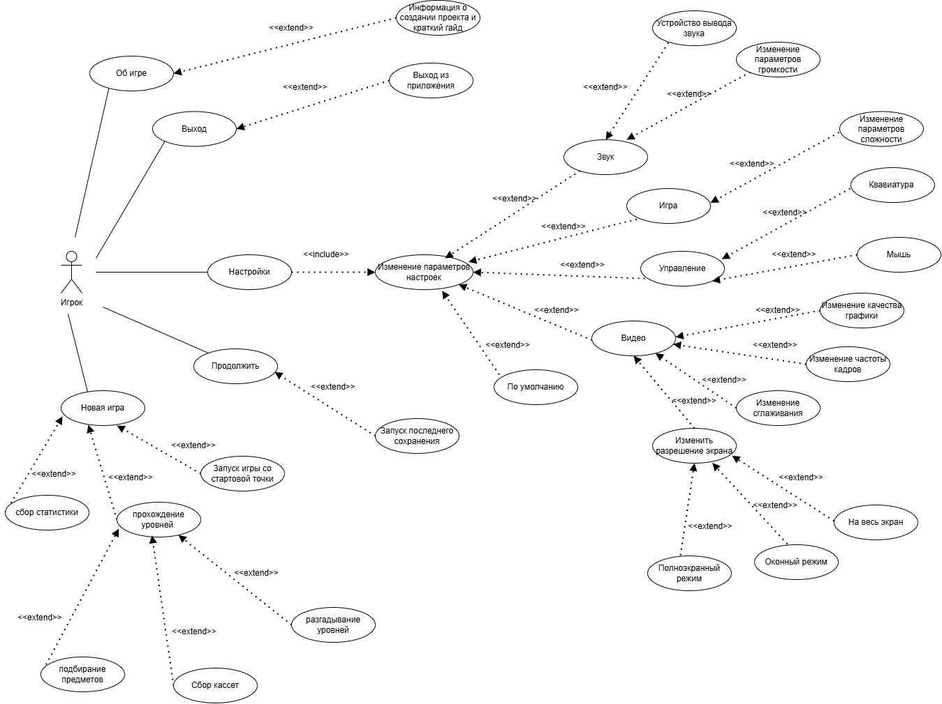

Приложение Б
Диаграмма классов

